附件2
各校简历投递邮箱及联系人和方式

广东北江中学
联系人：邓老师18933729760 办公电话：0751-8775592
曾老师13826339151
简历投递邮箱：gdbjzxrenshi@163.com

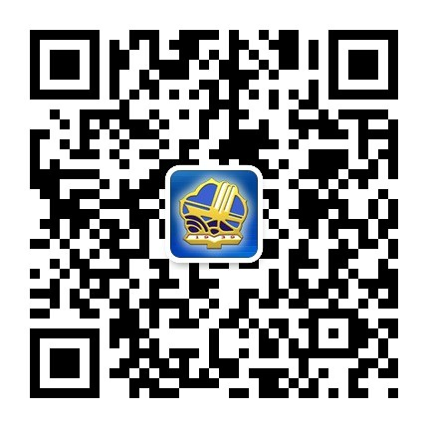
韶关市第一中学
联系人：彭老师13500209726 办公电话：0751-6913938
何老师13826330389
简历投递邮箱：sgyzbgs@126.com

韶关市第五中学
联系人：陈老师18023689304、刘老师18023681203
简历投递邮箱：sgwzbgs@163.com

